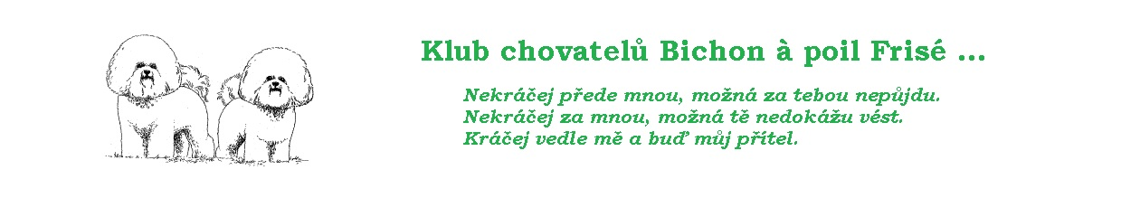
ZPRAVODAJ 2016

ROK 2016 se opět nezadržitelně přiblížil k závěru. Na pořadu posledních dnů byl předvánoční shon, pečení cukroví a čarovné dárky pro nejbližší. Závěr roku, to nejsou však pouze Vánoce a Silvestrovské oslavy. Je to především doba, kdy většina z nás sumarizuje a hodnotí uplynulých 365 dní. Co se nám povedlo a co nás naopak nepotěšilo. Věřím, že naprostá většina zážitků byla pozitivních. Všem členům i Vašim čtyřnohým miláčkům chceme popřát klidné vánoční svátky a do roku 2017 hodně zdraví a štěstí, mnoho úspěchů na výstavách a v neposlední řadě 365 následujících dní s úžasným bišonkem.
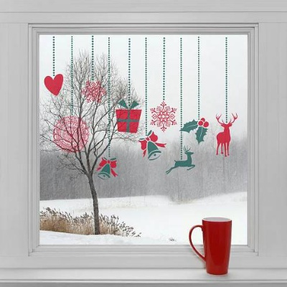
Dnes se Vám dostává do rukou nový zpravodaj KCHBPF a doufám, že si jej s potěšením přečtete. Snad Vás jeho obsah osloví a příjemně si počtete v příspěvcích členů o úspěších českých bišonků. Výbor klubu

LETOŠNÍ ZPRAVODAJ JE TAK TROCHU NARUBY.
ZAČÍNÁME OD PROSINCE 2016 A POSTUPUJEME SMĚREM K LEDNU 2016

NOVÉ LOGO KCHBPF, z.s.
OCHRANNÁ ZNÁMKA ®
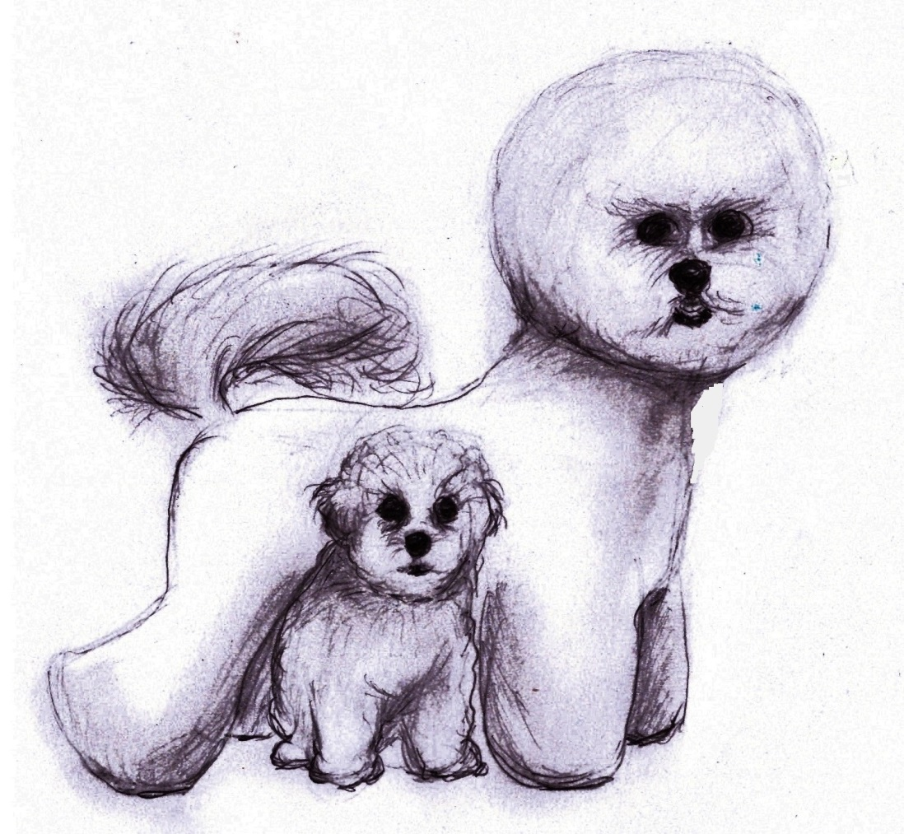

OD NOVÉHO ROKU 2017
Výbor klubu chce touto cestou, za všechny stávající i budoucí členy klubu,
poděkovat paní Sylvě Hrůzové za vytvoření překrásného loga,
které Klub chovatelů Bichon a poil frisé, z.s. dostal sponzorským darem
Nově zvolenému výboru hodně elánu a dobrých nápadů v příštích čtyřech letech 2016-2020
FUNKCE KLUBOVÉHO VÝBORU JSOU DOBROVOLNÉ A BEZ NÁROKU NA ODMĚNU
VÝBOR KCHBPF DO 26.10.2016
Předseda, Hlavní poradce chovu:
Hana Vostárková

Webmaster:
Denisa Pavízová

Jednatel:
Dana Bartoňová

Hospodář:
Blanka Pidrmanová

Výstavní referent:
Kamila Senohrábková

NOVÝ VÝBOR KCHBPF
Předseda, Hlavní poradce chovu:
Kamila Senohrábková Hrubý Jeseník 178, 289 32 p. Oskořínek te.: 602 222 316 bichon-club@seznam.cz
Místopředseda, webmaster:
Tereza Spurná Pod Vodárnou 1807, 431 11 Jirkov tel.: 775 760 211 bichon-club@seznam.cz
Jednatel:
Lenka Křížová Peškova 513, 403 31 Ústí nad Labem tel.: 776 087 923 bichon-club@seznam.cz
Hospodář:
Marcela Benešová Klečkova 1052/3A, 724 00 Ostrava tel.: 604 125 206 bichon-club@seznam.cz
Výstavní referent:
Bedřich Beneš Klečkova 1052/3A, 724 00 Ostrava tel.: 732 858 641 bichon-club@seznam.cz

Nové webové stránky - www.kchbpf.wbs.cz
Náhradní volební schůze KCHBPF, z.s. se konala dne 17.12.2016 v prostorách hotelu Svornost v Praze. Zde proběhly volby členů výboru pro další 4-leté volební období. Všem členkám bývalého výboru KCHBPF chceme touto cestou poděkovat za výbornou práci v uplynulých letech. Zvláštní poděkování patří paní Blance Pidrmanové, zakládající člence Klubu chovatelů Bichon a poil frisé, z.s. , která opustila své místo letité hospodářky.
Byli bychom rádi, aby pí. Pidrmanová zůstala členkou klubu ještě mnoho dalších let.
zprávy místopředsedkyně: Tereza Spurná
Fénixe v různých podobách najdeme leckde. V Číně se mu říkalo Feng-chuang. Z ruského folklóru známe ptáka Ohniváka, o němž napsal Igor Stravinský slavný balet. Svého obdivovaného Fénixe jménem Fawkes má i slavný kouzelník Harry Potter.

KCHBPF může Vzlétnout jako Fénix z popela
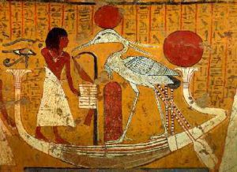
Fénix je bájný pták. Tajuplný, fantastický, legendární opeřenec, který se vyskytuje v mytologiích mnoha národů. V podrobnostech se jednotlivé mytologie liší, základním atributem je však fakt, že Fénix zemře spálením sebe sama a opět se ze svého popela narodí. Všichni tito bájní ptáci mají jedno společné – kdo by jim chtěl ublížit, se zlou by se potázal.
Staří Egypťané uctívali volavku jménem Benu a považovali ji za prapůvodní božstvo, které se zrodilo samo ze sebe, když se země vynořila z pravodstva. Z pozdní výslovnosti ve tvaru BOINU pochází řecké slovo Fénix.
Pověst praví, že Benu usedl na tajemný kámen benben v Reově chrámu, první pevný pahorek na Zemi, a stal se Reovou živoucí duší. A protože duše je nesmrtelná, ani on nikdy nezemřel. Stal se symbolem zmrtvýchvstání a návratu všech věcí ke své prapodstatě. Jedenkrát za pět set let, když se naplní jeho dny, přilétá do Reova chrámu v posvátném egyptském Slunečním městě Heliopolisu a jakmile se dotkne benbenu, shoří na popel a znovu se zrodí k novému životu – omlazený a ještě krásnější.
Je možná dosti pravděpodobné, že KCHBPF dospěl též k naplnění svých dní a stalo se tak nevyhnutelným, aby shořel na popel a tím dal průchod ke svému znovuzrození. Klubový podzim 2016 se nesl ve znamení neshod a problémů. Pravdou je, že indicie o nespokojenosti v klubu se projevovaly již celý minulý rok. Na loňské členské schůzi bylo předneseno množství zlepšujících návrhů pro další chod klubu. Bezúspěšně. Veliká škoda, že většina členů klubu vždy spěchá po výstavě domů a tak vlastně ani netuší, jak členské schůze již téměř deset let probíhají. Pro ty neznalé: po ukončení výstavy se sejdou členky výboru a přísedícími je mizivé zastoupení členské základny.
Letošní rok byl výborem KCHBPF vypsán rokem volebním správně. A vzhledem k neutěšené situaci v klubu se dalo čekat, že těm, komu není osud klubu lhostejný, se jako kandidát do výboru přihlásí. Jak šokující pro tyto kandidáty bylo nečekané oznámení, že se výbor spletl a že volby dle nových Stanov budou až příští rok. To co následovalo po zrušení volební členské schůze, bylo spíše otevřenou válkou, než zájmovým chovatelským spolkem.
Najednou uslyšíte hlas, ucítíte neodolatelné nutkání něco udělat. Znáte to? Něco vám neodbytně našeptává, „to prostě musíš udělat“. Tohle nutkání mě přepadlo někdy před pár týdny a to v době, kdy výbor klubu svolal a odvolal a znovu svolal volební členskou schůzi. Tehdy to bylo takové řešení z nouze. Na základě zdokladovaných zpravodajů, na které byli mnozí členové klubu odkázáni, se tedy svolala nová volební členská schůze. Bohužel ta nemohla být zahájena, neboť údaje v předloženém seznamu řádných členů nebyly zcela aktualizované. A tím nebylo možné použít některé plné moci k zastupování při volbách do výboru. Doufejme, že k této situaci už nikdy v historii klubu nedojde. Osobně mě nejvíce mrzí zjištění skutečnosti, jak zoufale málo fungovala komunikace mezi námi-členkami výboru. To bylo hlavní příčinou totálního rozpadu samotného výboru a posléze i klubu. Nově svolaná mimořádná a následně náhradní volební členská schůze 17.12.2016 rozhodla, jak rozhodla. Máme nový výbor Klubu chovatelů Bichon a poil frisé, z.s. a s tímto výborem pevně věřím, že klub znovu vzlétne jako Fénix z popela. Nelze opomenout nemalé zásluhy pí. Bartoňové a zakladatelky klubu pí. Pidrmanové, které ve finále přispěly k okamžitému obnovení veškeré činnosti klubu, včetně chovatelského servisu. A i Vy, kteří jste se nezúčastnili, ale jste stále ještě členy KCHBPF neotáčejte se zády a zkuste dát šanci novorozenému Fénixovi. Sledujte a veďte s námi jeho první krůčky.
V tomto adventním čase přeji všem z Klubu chovatelů Bichon a poil frisé, z.s. jediné:
„Popeli Klubu chovatelů Bichon a poil frisé, probuď v sobě Fénixe! Vzhůru do světa!“

Autor článku: Kamila Senohrábková
Prošla jsem si medicínou ohně ve velkém. Ustála jsem těžkou zkoušku. A taky jsem dostala velkou odměnu v podobě skvělého kolektivu stejně nadšených lidiček, kteří mě neustále ženou kupředu. Jak je možné, že transformovaný strach dodá tolik energie. Kam zmizely mé těžce unavené dny? Jen matně vzpomínám na ještě nedávnou dobu, kdy jsem marně hledala motivaci zůstat v tomto klubu. Nebylo mnoho, proč by stálo za to udělat další nádech a výdech. Nicméně zcela jasně jsem věděla, že po tomhle rozžhaveném uhlí přejdu. Najednou se vyčistil vzduch a život má tolik barev, mraky jsou pryč. A Vám všem přeji stejné nadšení - stejné totéž.

UPOZORNĚNÍ PRO VŠECHNY MAJITELE A CHOVATELE BIŠONKŮ
DNE 2.9.2016 VEŠEL V PLATNOST NOVÝ STANDARD PLEMENE BIŠONEK fci 215
K NAHLÉDNUTÍ NA www.kchbpf.wbs.cz

PROSÍM Nezapomínejte hlásit výboru klubu změny Vašeho příjmení, adres, telefonních čísel a e-mailů. Postačí pomocí emailové adresy bichon-club @seznam.cz Předejdete tím zbytečným nedorozuměním, kdy Vám nepřijde Zpravodaj, nebo se Vám nedá dovolat, nebo Vám odešleme email a Vám nic nedojde.
-
Vzhledem ke skutečnosti, že máme téměř od základů nově budovaný vzhled a strukturu klubu chovatelů Bichon a poil frisé, z.s. dovoluji si Vás požádat o zvýšenou pozornost u přihlášky do klubu v nové podobě. Tato nová přihláška bude sloužit jako KARTA ČLENA pro administrativní potřebu klubu. Tedy vybudování kompletního seznamu členů se všemi údaji. Žádáme proto všechny nové i stávající členy o pečlivé vyplnění přiložené přihlášky. Tuto prosíme odeslat naskenovanou v elektronické podobě na klubový email bichon-club@seznam.cz nebo poštou na adresu hospodářky klubu pí. Marcela Benešová, Klečkova 1052/3A, 724 00 Ostrava.

Na webových stránkách se stále velmi intenzívně pracuje a Vaše návštěvy, podněty a příspěvky pomohou stávajícím i novým členům rychle se orientovat nejenom v problematice chovu a výstavní činnosti. Rychlá informovanost může posloužit i ve volnočasových aktivitách, kde můžeme všichni získávat nové přátele, poznatky a zkušenosti, a hlavně se přijít pobavit!
Vážení členové klubu, chtěli bychom Vás požádat o aktualizaci Vašich chovných fen a chovatelských stanic v databázi klubu. Zároveň probíhá aktualizace krycích psů v seznamu klubu , kde si potenciální zájemce může vybírat vhodného jedince ke krytí své feny. Hlavní poradce chovu Vás žádá o kopie PP, bonitační karty, získaných titulů a fotografií ve výborné kvalitě. Podklady zasílejte na bichon-club@seznam.cz Touto prezentací výrazně zvyšujete zájem o štěňátka z Vaší CHS nebo o krytí Vašim psem.

www.kchbpf.wbs.cz
zprávy web mastera: Tereza Spurná
Vážení členové KCHBPF, máme před sebou začátek nového roku 2017, a proto považuji za nutné připomenout všem, že je nezbytné nejpozději do konce února 2017 zaplatit členské příspěvky ve výši 400,-Kč. Pokud nebude platba příspěvků provedena, bude členství v KCHBPF z Vašeho rozhodnutí ukončeno ke dni 28.2.2017. Nově je možný bezhotovostní bankovní převod na
!!! NOVÉ ČÍSLO ÚČTU !!!
Klubové příspěvky a platby zasílejte převodem na číslo účtu mBank
670100 - 2214285813 / 6210 nebo poštovní poukázkou typu A na stejné číslo účtu a adresu hospodářky klubu:
Marcela Benešová, KCHBPF Klečkova 1052/3A , 724 00 Ostrava - Stará Bělá
Dbejte prosím na správné vyplnění VS a SS, bez těchto údajů nelze přiřadit platbu. VARIABILNÍ SYMBOL: to je vždy Vaše telefonní číslo SPECIFICKÝ SYMBOL: vyberte účel platby z tabulky bez těchto údajů nelze přiřadit platbu.
Kód SS Platba Člen Nečlen
01 zápisné + členský příspěvek - pouze nový člen ----- 500,-
02 členský příspěvek 400,- ------
03 bonitace veřejná na výstavě 400,- 800,-
33 bonitace individuální 500,- 900,-
04 krycí list do 15 dnů 100,- 1000,-
44 expresní vydání KL do 3 dnů 400,- 1500,-
05 kontrola vrhu + cestovné 6,-Kč/km (u HPCH+100,-Kč) 200,- 500,-
06 prodloužení chovnosti - feny nad 8 let 200,- 500,-
07 poradenský servis u poradce chovu v soukromí 100,-Kč / hod.
08 výstavní poplatek dle propozic
09 sponzorský dar
11 ostatní platby - např. administrativní poplatky, pokuty, inzerce, zálohy a rezervace
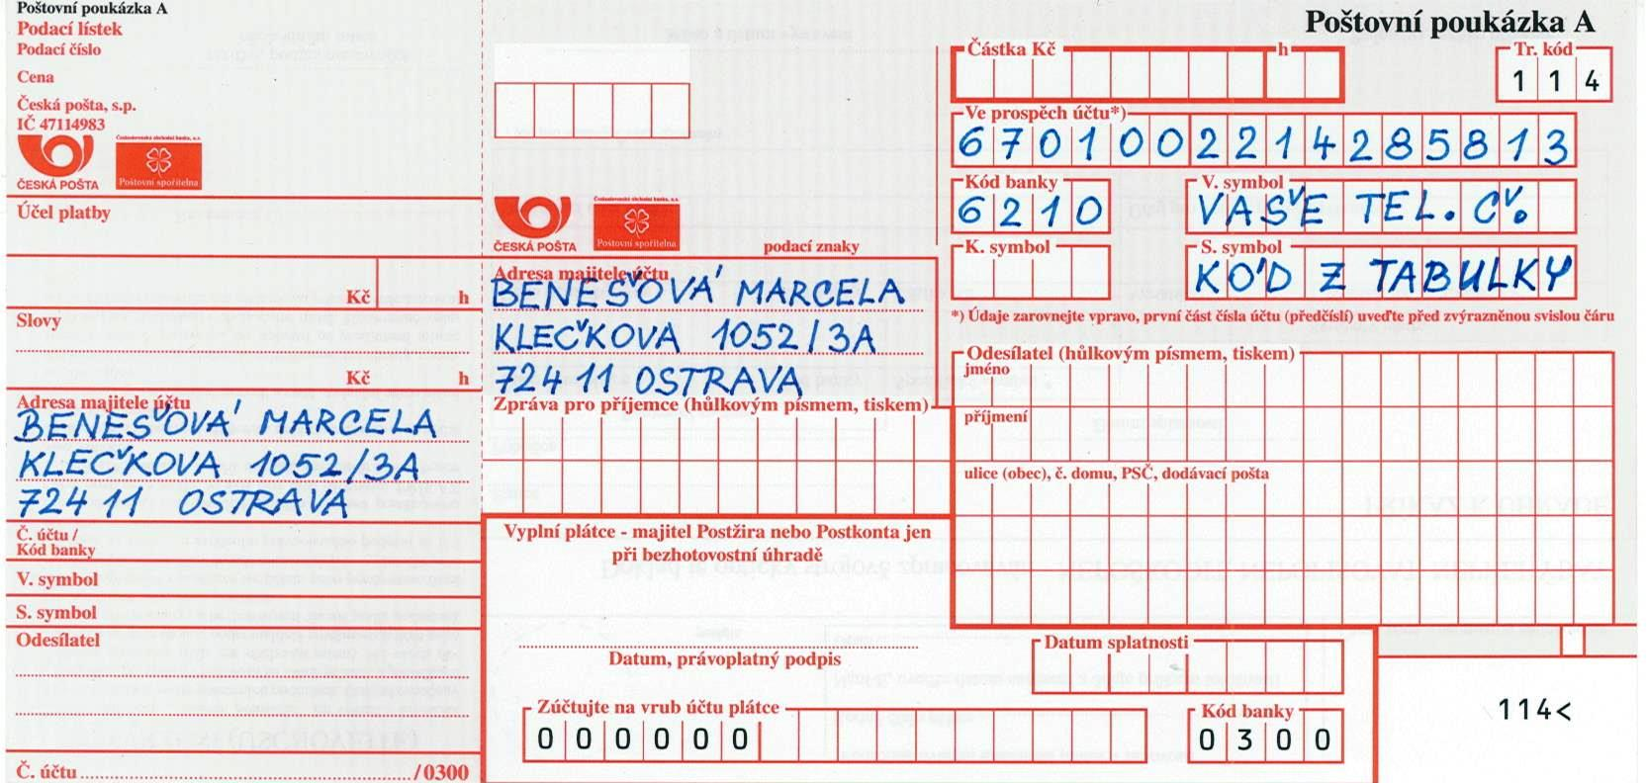
Zpráva jednatele - Klub chovatelů Bichon á poil frisé, z.s. o činnosti v roce 2016
Výbor Klubu se od října 2015 do října 2016 zabýval přípravou 1 Klubové výstavy bez zadávání titulu KV a 1 Klubové výstavy se zadáváním titulu KV
První výstava se opět konala v prostorách KD Čisovice, které byly vyhodnoceny jako vhodné pro pořádání červnové výstavy a nadále bude pokračovat spolupráce s tamním obecním úřadem. Klubová podzimní výstava se již tradičně bude konat v prostorách hotelu Svornost – Dolní Počernice. Výbor se dále zabýval běžnou klubovou agendou jako je příprava Zpravodaje, přijetí nových členů, organizace výstav v roce 2016, návrh termínů a rozhodčích pro rok 2017.
Návrh termínů výstav pro rok 2017, které zatím nejsou schváleny ČMKU :
Speciální výstava bez zadávání titulu KV : 3.6.2017 KD Čisovice
Klubová výstava se zadáváním titulu Klubový vítěz : 21.10.1017 hotel Svornost
Výsledky Klubových soutěží :
Nejúspěšnější pes výstavní sezóny 2015: Nejúspěšnější feny výstavní sezóny 2015:
- místo PRINC MAGIC PAMPLONE z Podchotucí 1. místo PRINCESS PAMPLONE z Podchotucí
- místo SENATOR Lodygowska Sfora 2. místo ORESTA Queenbork
Klubový junioršampioni :
Fena: ORESTA Queenbork Pes: GOLEM Starobělský les
Klubový šampioni :
Feny: VIRACLE ALIPAMP z Podchotucí PRINCESS PAMPLONE z Podchotucí
Pes: SENATOR Lodygowska Sfora
Klubový veterán šampion : EVITA Critters from Prague
Zpráva jednatelky klubu za období 1.1.-26.10. 2016 Dana Bartoňová
Zpráva jednatele nově zvoleného výboru - Klub chovatelů Bichon á poil frisé, z.s. o činnosti 2016
Výbor Klubu se poprvé sešel ihned po svém zvolení dne 17.12.2016 a projednal úkoly vyplývající z jeho povinností. Především rozdělení prací souvisejících s chodem klubu – doplnění schválených změn a dodatků Stanov klubu, řádů a normativ, zřízení nového čísla klubového účtu, nové tiskopisy, smlouvy apod. Zabýval se přípravou propozic Speciální výstavy bišonků v roce 2017 ve fázi schválení. Oba výše uvedené termíny pořádaných akcí – Speciální výstava Čisovice a Klubová výstava s titulem klubový vítěz Svornost Praha 2017 jsou schváleny VK ČMKU. Na obě výstavy máme potvrzené delegačenky od rozhodčích. Jsou jimi Ing. Naďa Klírová a p. Antonín Mudra. Propozice a přihláška na Speciální výstavu jsou přílohou tohoto zpravodaje
Zpráva jednatelky klubu za období 17.12.-31.12. 2016 Lenka Křížová

Zpráva hospodářky klubu p. Blanky Pidrmanové za období do 13.10.2016
! Dosavadní číslo účtu u KB bylo ke dni 30.12.2016 zrušeno !
rok 2015 od 9. 10. do 31. 12. 2015 |  |  |  |  |  | B.Ú. 62.314,47
pokladna zůstatek |  | 38.569, 10 |  |  |  | příjmy 2. 673,-
příjmy |  | 4. 450,- |  |  |  | výdaje 429,-
výdaje |  | 9.651,- |  |  |  | zůstatek 64. 558, 47
Zůstatek |  | 33.368, 10
rozpis příjmů |  |  |  |  |  | rozpis příjmů
1. 800,- zápisné a čl. příspěvky |  |  |  |  |  | 1.000,- zápisné a čl. příspěvky
2. 650,- poplatky výstava |  |  |  |  |  | 1. 673,- od UNIE vrácený popl a na činnost
rozpis výdajů |  |  |  |  |  | rozpis výdajů
238,- kancelářské potřeby |  |  |  |  |  | 429,- poplatky banka
296,- poštovné
9. 117,- výstava
rok 2016 do 13. 10. 2016
pokladna zůstatek 33. 368, 10 |  |  |  |  |  | B. ú. Zůstatek 64. 558, 47
příjmy 16. 250,- |  |  |  |  |  | příjmy 11. 000,-
výdaje | 11, 961, 60 |  |  |  |  | výdaje 2. 921,-
zůstatek 37. 656, 50 |  |  |  |  |  | zůstatek 72. 637,47
Zprávu Předsedkyně a Hlavní poradkyně chovu - paní Hana Vostárková nedodala.
Dle kontroly předaných materiálů HPCH byl vystaven 1 Krycí list za období 1.1.-16.12.2016 Fena z krytí nezabřezla a tento KL je platný do 12.3.2017 Následně za období 17.12.-31.12.2016 byly vystaveny ještě 2 Krycí listy. Za celý rok 2016 bylo provedeno celkem …… bonitací. Z toho chovných … psů a chovných …fen Upozornění pro všechny chovatele:
Od termínu 1.1.2017 vejdou v platnost nové formuláře jako žádost o vystavení KL, žádanky o přidělení tetovacích čísel, krycí listy, přihlášky vrhu, bonitační karty, žádosti o bonitace, tiskopisy pro kontrolu vrhu, a další …. Veškeré platby za chovatelský servis se nově posílají na nové číslo účtu u mBank 670100 – 2214285813 / 6210 Nutno uvádět Variabilní Symbol – Vaše telefonní číslo Nutný i Specifický Symbol dle výběru platby z tabulky. POUŽÍVEJTE K PLATBÁM POUZE ZDE UVEDENÉ ČÍSLO ÚČTU.

Zpráva HPCH – za období 17.12.-31.12.2016 – Kamila Senohrábková
Výsledky klubové výstavy 4. 6. 2016 Čisovice
PSI
Baby
  - YOUTUBE Charnett nar. 6.12.2015 CMKU/BF/6981/15
otec: Ich. Groomlines Most Delicious Marabou matka: Regina Bichon My Style
chov.: Slapničková Ivana maj.: Patáková Markéta VN 1

Dorost
  - BARNIE DEVIL from CEKOV nar. 1.11.2015 CMKU/BF/6975/15
otec: Merlin Fortuna Běchovic matka: Chaire Hewil z Podchotucí
chov.: Pavízová Denisa maj.: Zrejbalová Šárka VN 1
Mladých
  - GINO White Daisy nar. 7.12.2014 CMKU/BF/6678/14
otec:Ich. Groomlines Most Delicious Marabou matka: ELLISA White Daisy
chov.: Věchtová Jaroslava maj.: Věchtová Jaroslava neposouzen

  - GOLEM Starobělský les nar. 11.6.2015 CMKU/BF/6864/15
otec: Ich. Regina Bichon Born To Be Wild matka: Ch. COLETTA Starobělský les
chov.: Benešová Marcela maj.: Benešová Marcela+ Beneš Bedřich
V 1 CAJC BOJ
Mezitřída

  - Armenicum Hearthbreaker nar. 2.7.2014 CMKU/BF/6651/-14/14
otec: Newtnine My Beatuf Justin F Heaven matka: Armeniacum Uniqe Izzi
chov.: Hammerstad Mai Britt maj.: Slapničková Ivana V1 CAC

  - ENTERPRISE ERIC Rokus nar. 22.1.2015 CMKU/BF/6816/15/15
otec: DAYZE LEE Rokus matka: MOZART Snowball
chov.: Ing. Kuntová Naděžda maj.: RNDr.Kunčar Petra PhD. V 2 res. CAC

Otevřená

  - AKIM DEVIL from CEKOV nar. 16.2.2014 CMKU/BF/6372/14
otec: MERCINY Fortuna Běchovic matka: CAI CHIARE HEWIL Z Podchotucí
chov.: Pavízová Denisa maj.: Menclová Monika neposouzen

PODĚKOVÁNÍ SPONZORŮM

Vítězů

  - O´MANNEKEN YASCO z Podchotucí nar. 7.5.2013 CMKU/BF/6144/13
otec: Ich.Jolicoeur van de Dyksteinhoeve matka: YASMIN GIMAJ z Podchotucí
chov.: Senohrábková Kamila maj.: Krulišová Václava V 2 res.CAC

  - Ch. PRINC MAGIC PAMPLONE z Podchotucí nar. 28.8.2013 CMKU/BF/6234/13
otec: Ch. Pamplona Just Magic matka: Diamella God Blessed
chov.: Senohrábková Kamila maj.: Senohrábková Kamila V 1 CAC BOS
Čestná
  - Ch. BOYER CDWIL z Podchotucí nar. 3.10.2009 CMKU/BF/5036/09/12
otec: Ich. Regina Bichon BORN TO BE WILD matka: Diamella God Blessed
chov.: Senohrábková Kamila maj.: Hruška Vladimír V 1 VTČ
FENY
Dorost
  - BONIE DEVIL from CEKOV nar. 1.11.2015 CMKU/BF/6976/15
otec: Merlin Fortuna Běchovic matka: Chaire Hewil z Podchotucí
chov.: Pavízová Denisa maj.: Navrátilová Kamila VN 1
Mladých
  - GINA White daisy nar. 7.12.2014 CMKU/BF/6681/14
otec: Ich. Groomlines Most Delicious Marabou matka: ELISSA White daisy
chov.: Věchtová Jaroslava maj.: Lemerman Petr V 2

  - OUR OILILY Charnett nar. 2.3.2015 CMKU/BF/6776/15 otec: Trillian Dandy Easter matka: SHAMELESS GIRL Charnett
chov.: Slapničková Ivana maj.: Hejnová Kateřina V 3

  - PEPSI-COLA Charnett nar. 7.3.2015 CMKU/BF/6779/15
otec: Trillian Dandy Easter matka: ELZA GIRL Charnett
chov.: Slapničková Ivana maj.: Jarolímková Lenka V 1 CAJC
Mezitřída
  - HILLARY CLINTON Mystic Love nar. 22.8.2014 CMKU/BF/6573/14/16
otec: Ich. Groomlines Most Delicious Marabou matka: Ch. BEAUTIFUL JEWEL Charnett
chov.: Dmejchalová Olga maj.: Slapničková Ivana V 1 CAC BOB

  - USAVE YOU PAMPWI z Podchotucí nar. 28.1.2015 CMKU/BF/6754/15
otec: Ich. Regina Bichon Born To Be Wild matka: PEARL MAGIC PAMPLONE z Podchotucí
chov.: Senohrábková Kamila maj.: Spurná Tereza V 2 res.CAC
Otevřená
  - VIRACLE ALIPAMP z Podchotucí nar. 14.2.2015 CMKU/BF/6758
otec: PRINC MAGIC PAMPLONE z Podchotucí matka: Ich. ALILIANA YAWIL z Podchotucí
chov.: Senohrábková Kamila maj.: Senohrábková Kamila V 1 CAC
Vítězů
  - Ch. FOLLOW ME Charnett nar. 11.2.2014 CMKU/BF/6371/14
otec: Ich. Groomlines Most Delicious Marabou matka: FRANCESCA White J.Joker
chov.: Slapničková Ivana maj.: Staňková Lenka V 1 CAC

  - Ch.ORESTA Queenbork nar. 7.5.2014 CMKU/BF/6473/14
otec: LIFE BOY Charnett matka: TERRY Fortuna Běchovic
chov.: Borkovcová Květoslava maj.: Güllichová Monika V 2 res.CAC
Veteránů
  - Ch. EVITA Critters from Prague nar. 8.6.2005 CMKU/BF/3200/05
otec: Ich. GIGOLO BLANC ze Zlaté Jalny matka: Ch. American Ann Charnett
chov.: Vostárková Hana maj.: Soukupovi Daniel a Petra V 1 BOV
Čestná
  - Ch.PRINCESS PAMPLONE z Podchotucí nar. 28.8.2013 CMKU/BF/6236/13
otec: Ch. Pamplona Just Magic matka: Diamlella God Blessed
chov.: Senohrábková Kamila maj.: Benešová Marcela+ Beneš Bedřich
V 1 VTČ

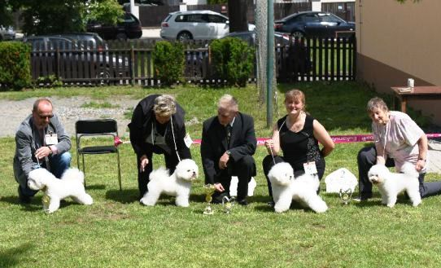
GOLEM - BOJ HILLARY CLINTON - BOB PRINC MAGIC - BOS EVITA - BOV

V Dolních Počernicích se již tradičně sešli příznivci bišonků
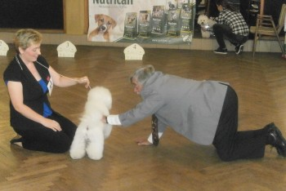
Karel Hořák při posuzování

27.říjen 2016 - 08:30
Klubová výstava tohoto úžasného plemene se konala již tradičně v hotelu Svornost v Dolních Počernicích. Výstavu posuzoval mezinárodní rozhodčí Karel Hořák, který svým nezaměnitelným přístupem a originálním humorem předvedl velké „divadelní představení“.
Rozhodčí kontroloval zuby, lezl po čtyřech, aby lépe viděl běh a chůzi malých pejsků a tyto výkony zakončil vtipným a trefným hodnocením. Vyzdvihl kvalitu vystavovaných bišonků, ale protože vyhrát může jen jeden, tak titul Klubového vítěze putoval k našim sousedům na Slovensko, zvítězil pes Elliot Spock Rokus majitelky a chovatelky Ing. Kuntové ze Slovenska.
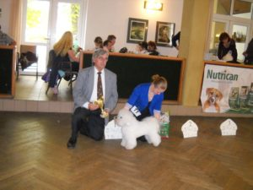
Bišonek je malý, zářivě bílý pejsek, který svým vzhledem připomíná plyšovou hračku. Je však oblíbený i pro svou bezproblémovou povahu, která z něj dělá ideálního rodinného psa. Říká se jim také antistresový psík. Je mimořádně inteligentní, přizpůsobivý a závislý na „svých“ lidech. Výhoda jejich heboučké, téměř vatové srsti je, že nelíná.
První bišoní slečnu přivezli z Rakouska do České republiky v červenci 1989 manželé Pidrmanovi. V prosinci 1992 došlo k registraci Klubu chovatelů Bichon a poil Frisé se sídlem v Kladně. V červnu 1993 byl tento klub přijat jako asociovaný a později jako řádný člen ČMKU.
(jv, prazskenovinky.cz foto:jv, bišonklub)

Odkaz na celý článek je na www.kchbpf.wbs.cz v sekci Klubový zpravodaj
VÝSLEDKY XXVII. KLUBOVÉ VÝSTAVY KCHBPF – HOTEL SVORNOST PRAHA

 | TŘÍDA | JMÉNO PSA UMÍSTĚNÍ
pes | dorost | A AGENT ALIPAMP z Podchotucí VN2
 |  | ARTIST ALIAMP z Podchotucí VN1
 |  | CABOCHON Zorinka u Borku VN4
 |  | MARLEY Bohemia Kasai VN3
 | mladých | ANTÉROS ALBUS ex Ore Montes neposouzen
 |  | BENJAMIN ze Srnčí stráně VD3
 |  | YASMANI OJAPAMP z Podchotucí V2
 |  | YOUTUBE Charnett V1,CAJC, BOJ
 | mezitřída | GOLEM Starobělský les V2, RES.CAC
 |  | ENTERPRISE ERIC Rokus V1,CAC
 | otevřená | ELLIOT SPOCK Rokus V1,CAC,KL.V., BOB
 |  | Hearthbreaker Armenicum V2
 | vítězů | Ch.DUKE DEXTER Rokus V2,RES.CAC
 |  | Ch.O´MANNEKEN YASCO z Podchotucí V3
 |  | SENATOR Lodygowska Sfora V1,CAC
 | čestná | AUDY DUDY ŠAN-LÍ neposouzen
 |  | Ch.B0YER CDWIL z Podchotucí V1, VTČ
feny | dorost | BLANCHE MISS PAMPWI z Podchotucí VN1
 |  | EMILY Marlen Bohemia VN2
 | mladých | BONIE DEVIL from CEKOV neposouzen
 |  | WANILKA PRINCESS Irejan Irecoll VD2
 |  | ZANUSSI Charnett V1, CAJC
 | mezitřída | ELSA SAM CARTER Rokus V3
 |  | ESTRELLA MAGIC Ganet Ungaro V1,CAC,KL.V.,BOS
 |  | USAVE YOU PAMPWI z Podchotucí V2,RES.CAC
 | otevřená | BALLERINA Charnett VD4
 |  | CESMINA ze Svitavských lánů D5
 |  | ECLIPSE Charnett V2,RES.CAC
 |  | RIA CRISTAL ALICO z Podchotucí V3
 |  | WONDERFUL GIRL Charnett V1,CAC
 | vítězů | Ch. ORESTA Queenbork V1,CAC
 | veteránů | Asia La Stella Nostra V1, VTV,BOV
Zpráva předsedy klubu: Dne 28.12.2016 byla k Rejstříkovému soudu v Praze podána ZMĚNA NÁVRHU NA ZÁPIS ZMĚNY ZAPSANÝCH ÚDAJŮ DO SPOLKOVÉHO REJSTŘÍKU. Nově je tedy sídlo KCHBPF,z.s. na adrese Hrubý Jeseník 178, 289 32 p. Oskořínek. Zároveň byly zapsány i dodatky a změny Stanov, které byly schváleny Náhradní členskou schůzí v Praze dne 17.12.2016. Odeslání všech potřebných a ověřených dokumentů na Justici se stihlo do konce roku 2016 Kamila Senohrábková

VÝSTAVNÍ KOUTEK
Klub chovatelů Bichon a poil frisé plánuje pro rok 2017 tyto akce a výstavy:
- SPECIÁLNÍ VÝSTAVA PRO PLEMENO BIŠONEK ------------------přihláška i propozice jsou přílohou tohoto zpravodaje a volně i ke stažení z web stránek www.kchbpf.wbs.cz
- KLUBOVÁ VÝSTAVA SE ZADÁVÁNÍM KLUBOVÉHO VÍTĚZE -------již tradičně pořádána na podzim v hotelu Svornost Praha
- KLUBOVÁ VÝSTAVA BEZ KLUBOVÉHO VÍTĚZE ------------------------ve fázi žádosti o dodatečné povolení akce na ČMKU
b) prodloužený víkend „ČARODĚJNICE s bišonem“ 29. dubna – 1. května 2017 např. chatová oblast Sázava??? Odkaz www.chatysazava.cz společenské setkání našich plyšáků a jejich páníčků, možná i Klubová výstava bez zadání Klubového vítěze – program na téma „SABAT“ Kompletní informace na poslední stránce zpravodaje
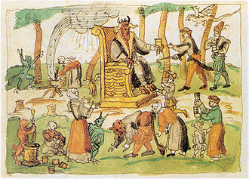
Kalendář výstav ČR : www.cmku.cz zahraničí www.fci.be show schedules
FREE TIME KOUTEK
- VOLNOČASOVÉ AKTIVITY v podobě víkendového setkání přátel bišonků a) rezervace haly „ V BOUDĚ “ odkaz je http://www.vboude.cz/ ------ MIKULÁŠSKÁ ideální termín 2.-3. prosince 2017 Téma setkání – „Vypadám jako anděl – zlobím jako čert“
PŘÍSPĚVKY ČLENŮ KLUBU
Benešovi na Cruft´s
V době, kdy jsme si pořizovali bišoní slečnu Princess Pamplone z Podchotucí, tak jsme prioritně chtěli fenečku chovnou a výstavní. Ani ve snu nás nenapadlo, že díky ní se dostaneme až na Crufts! Angi , tak jí říkáme, získala v roce 2015 2 x nominaci na Crufts a to rozhodlo. Zkusíme to? To nestačí, my to dokážeme!
První nominaci jsme získali v Nitře na Slovensku a v září druhou v rakouském Tullnu. Bylo to fantastické lákadlo a za nedlouho padlo rozhodnutí. Tak začaly naše přípravy. Se zaujetím jsme pročítali dostupné informace na internetu od všech odvážných vystavovatelů, kteří si v minulosti troufli. Takže, jak na to : nominaci máme, další krok získat tzv. ATC číslo, o které jsme museli zažádat u Kennel clubu v Londýně. Bez tohoto čísla se do Anglie žádný pes nedostane a je třeba zažádat s velkým předstihem, neboť vyřízení trvá asi 1 měsíc. Po všech předpřípravách už stačila banalita, vyplnit přihlášku a přemýšlet jakým způsobem budeme cestovat na Britské ostrovy. Leteckou dopravou by byla cesta pohodlná, rychlá, komfortní a zkrátka skvělá, ale bylo tu obrovské ALE! S jakoukoliv leteckou společností na ostrovy pes cestuje pouze CARGO. Po delším zvažování, přišel na řadu vlak. Ovšem i zde se vyskytly nepřekonatelné překážky v podobě příliš mnoha přestupů. Každý z Vás, kdo pravidelně cestuje se psem na výstavy, dobře ví, co se tahá sebou krámů. A tak nakonec vyhrál náš karavan. Komfort rychlého přemísťování po Evropě, jsme vyměnili za náročné cestování po vlastní ose, s očima na stopkách a s rukou na volantu. „Jó řidič, ten tvrdý chleba má.“
Klobouk smekám před mým manželem, který celou cestu tam i zpět, odřídil úplně sám. Vyjížděli jsme v pondělí ve čtyři hodiny odpoledne z Ostravy. Ve francouzském Calais, tehdy mohutně obleženém uprchlíky toužícími po stejném cíli jako my, naší fenečce důkladně zkontrolovali čip. Největší pozornost věnovali patřičným razítkům v Pet pasu, jako datum a hodinu podání odčervovací tablety, ošetření proti klíšťatům a blechám, veterinární klinické vyšetření a pochopitelně očkování. K našemu ohromnému překvapení, pak už nikdo a nikde, žádným způsobem naší Angi nekontroloval. Na místě konání gigantické a mediálně zprofanované výstavy Cruft´s jsme se vyloupli už ve středu kolem druhé hodiny odpoledne. Celá sláva se odehrává v obrovských halách nedaleko letiště v Birminghamu.
Ve čtvrtek 10.3.2016 nastal den „D“. Při vstupu jsme se prokázali vstupním listem a pak hurá hledat to správné místo. Neuvěřitelné množství prodejců a jejich zboží zabírá téměř polovinu haly, v té druhé je konečně náš ring a v přihlášce určené místo – tzv. bench, s naším číslem. Protože s manželem umíme z cizích řečí očeň malenko po rusky, tak naší záchranou byl zeť Pavel. Po té, co nám přeložil regulations, co všechno nesmíme, a že toho bylo hodně, jsme bez nejmenšího zaváhání poslechli. S sebou můžete mít pouze hřeben, žádné stříhání a úprava na místě. Ve skutečnosti to, co se tady všechno barvilo, tak to jsme ještě neviděli - čumáčky a tlapičky se černily, srst se zase bělila na oslnivě bílou, zkrátka - neuvěřitelné. Dalším důležitým příkazem je, že na sebe nesmíte upozorňovat oblečením, proto asi vyhrálo sako s červenou kytkou a sako se žlutou kytkou!?! Rozhodčí vás nesmí oslovit a tak můj manžel byl v absolutním klidu a v pohodě. Mluvit se nebude! Bohužel, tvrdá realita byla úplně jiná. Angi se paní rozhodčí líbila a tak navázala konverzaci, jak jinak, než v mateřském jazyce. Na co se ptala ? težko říct. Každopádně jeho výraz zděšení a hrobové ticho rozhodlo a bylo vymalováno. Tak jsme se neumístili no, ale naše zkušenosti jsou k nezaplacení.
Celkem bylo anglické rozhodčí a letité chovatelce bišonků Mrs. Chris Wyatt předvedeno 134 jedinců. S naší Angi ve třídě soutěžilo 11krásných konkurentek a v každé třídě jsou oceněni 4 bišoní modely. V tomto pro nás významném roce 2016 vyhrál BOB anglický pes, šampion LOUISIANNA TROUBLEMAKER , BOS fena QUISSMAR LIGHTNING MIX
Co jsme zjistili? Že z Česka a vůbec z východu jsme byli jediní odvážní, že máme krásné pejsky, že je umíme upravit a předvést, a to byste koukali jak se předvádí na Crufts. Takže, nepodléhejte panice a hurá do světa!!! I v letošním roce získal náš odchovaný mladý pejsek 2x nominaci na Crufts, zcela jistě by příští rok na zelenkavém koberci zářil, ale nejspíš už nepojedeme. Pořád totiž neumíme anglicky
Autor článku: Marcela Benešová
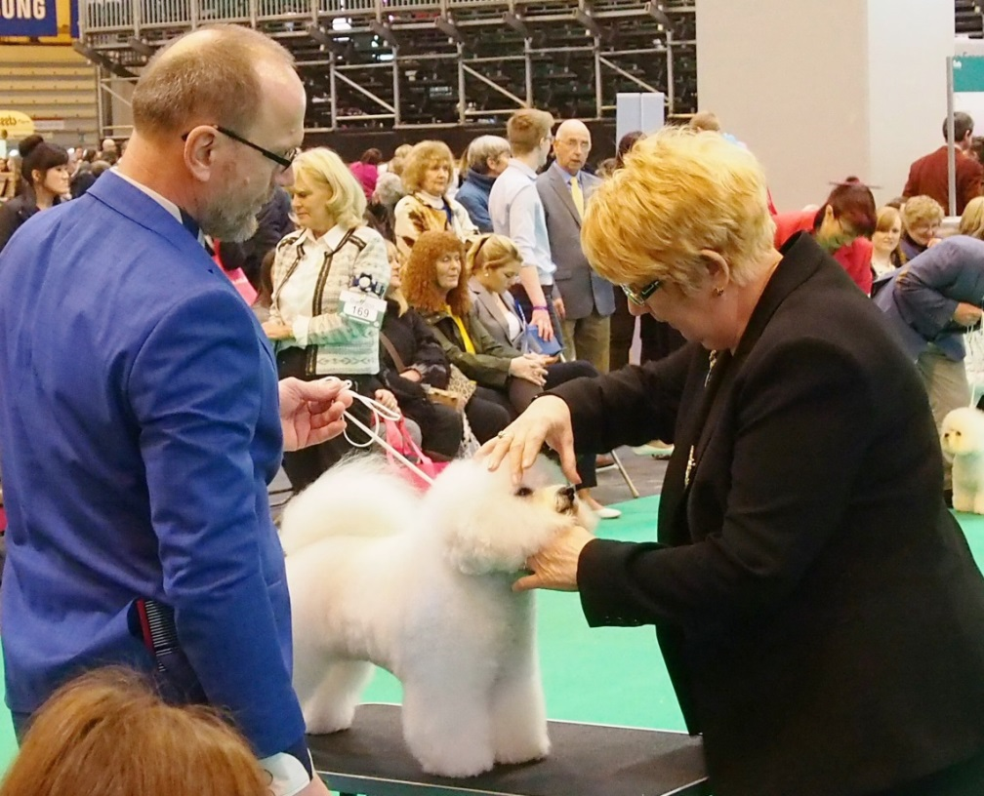
foto: autor článku
KLUBOVÁ VÝSTAVA BEZ KLUBOVÉHO VÍTĚZE Je momentálně ve fázi žádosti o dodatečné povolení akce na ČMKU
Chatová oblast Sázava Sedliště – delegovaná rozhodčí p. Slapničková Ivana
V každém případě klub plánuje uspořádat pro své členy prodloužený víkend „ČARODĚJNICE s bišonkem“ 29. dubna – 1. května 2017 např. překrásná chatová oblast Sázava – Sedliště ve Středních Čechách ??? Koukněte na odkaz www.chatysazava.cz Společné setkání našich plyšáků a jejich páníčků s programem na téma „čarodějnický SABAT“, možná se podaří doplnit tento víkend o Klubovou výstavu bez zadání Klubového vítěze – ta by se stala sladkou třešničkou na dortu celého víkendu. V sobotu bychom uspořádali Klubovou výstavu a večer bychom se bavili dle chuti u grilu. Neděli bychom věnovali volnočasovým aktivitám – junior a senior handling, výstavní figury a technika vystavování, téma agility, atd…. V podvečer si nachystáme „čarodějnický Sabat“ a užijeme si kouzelný večer. Pondělí nás pak vrátí do tvrdé reality běžného života. Pokud nám nevyjde Klubová výstava, pak sobotu využijeme k programu dle Vašich návrhů. Napište do přihlášky Vaše nápady.
ZÁJEMCI O NABÍZENOU AKCI se mohou PŘIHLÁSIT nejpozději do 25.února 2017 NA KLUBOVÝ EMAIL bichon-club@seznam.cz na základě počtu Vašich přihlášek zarezervujeme potřebný počet chatek. Vzhledem k omezenému počtu ubytovací kapacity je nutné složení zálohy 500,-Kč na účet klubu zároveň se závaznou rezervací. V přihlášce na „Čarodějnice s bišonkem“ uveďte počet míst k rezervaci na chatku, popř. požadavek na celou chatku. Cena za chatku je cca1200,- Kč / noc, obsazení max. 4-5 osob v chatce. Sledujte klubový web, budou zde doplňovány aktuální informace. Možnost úpravy masa ve venkovním grilu. Restaurace v místě chatové oblasti Sázava. Masky vítány!
Téma „čarodějnické procesy - SABAT“
Filipojakubská noc je dnes v Česku spojena se zvykem pálení čarodějnic. Podobně jako při čarodějném sabatu se i během této slavnosti rozdělává mohutný oheň, v němž se však spálí figura čarodějnice, která spíše upomíná na upalování čarodějnic jako rozsudek inkvizičního procesu. Zvyk pravděpodobně souvisí se symbolikou ohně jako ochranného prvku před čarodějnicemi a zlými duchy. Těšíme se na masky a skvělou náladu.

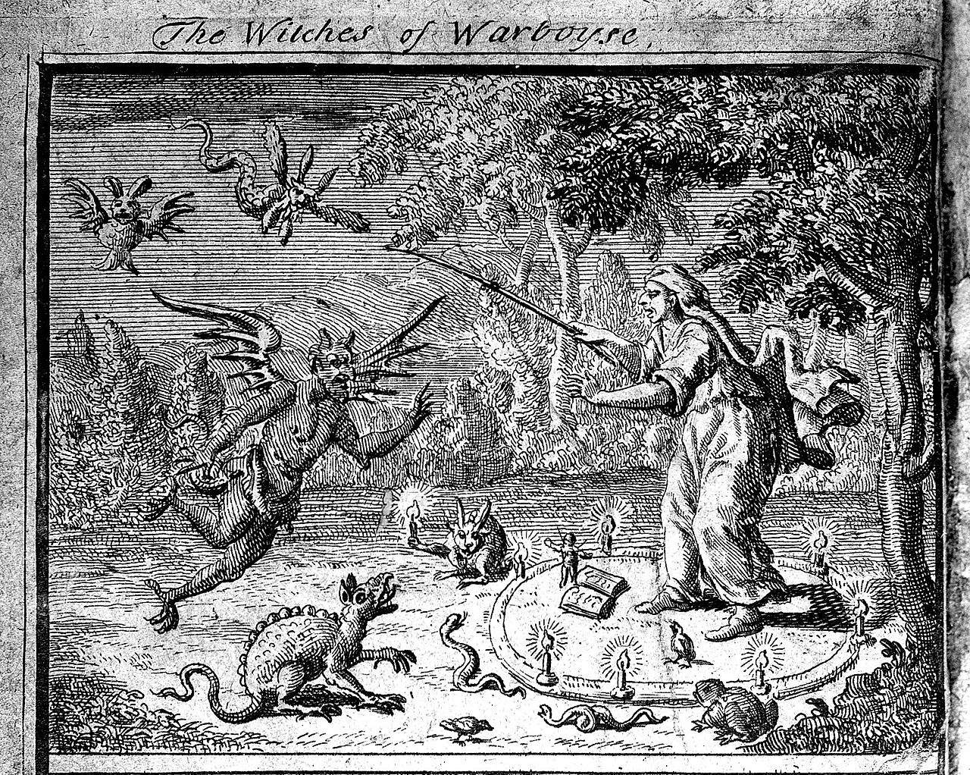
Pozvánka na ČARODĚJNICE S BIŠONKEM 29.4. – 1.5. 2017
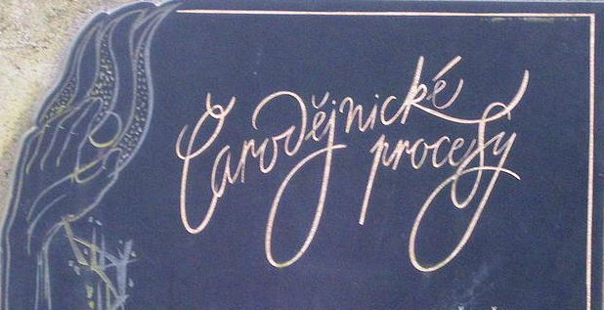

Kamarádi v KCHBPF
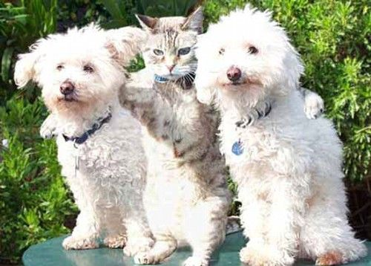
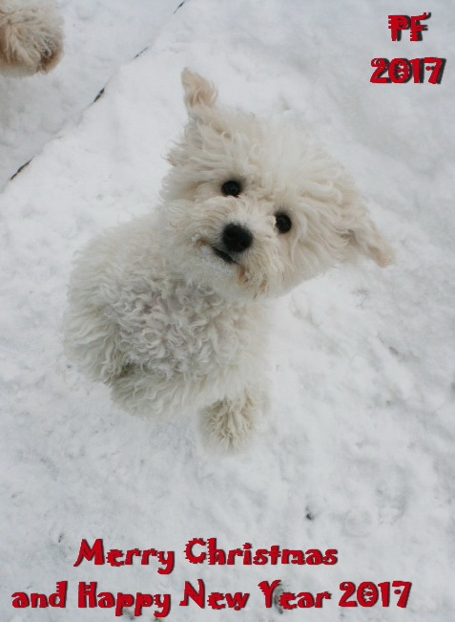
ZPRAVODAJ 2016
VYDÁVÁ KCHBPF, z.s.
Vychází pouze pro potřebu klubu chovatelů Bichon a poil frisé, z.s.
Zpravodaj je neprodejný
Za obsah otištěných článků odpovídají v plné míře autoři článků.
Příspěvky členů vyjadřují osobní názor autora, který nemusí být vždy v souladu se stanoviskem výboru nebo redakce.
Texty neprocházejí jazykovou ani stylistickou úpravou
Fotografie archiv KCHBPF, z.s.

